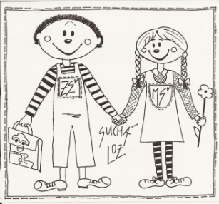
Základní škola a Mateřská škola Suchá Loz,
okres Uherské Hradiště,
příspěvková organizace
687 53 Suchá Loz 155
IČ: 75023911
Tel.: 776 646 856

Žádost o uvolnění z vyučování

Zákonný zástupce dítěte:

Jméno a příjmení: ......................................................................................................

Místo trvalého pobytu: ................................................................ PSČ...............................

Tel. zákonného zástupce:................................................................

Žádám Vás o uvolnění žáka/žákyně................................................................................., třída................................. z vyučování ve dnech……………………………….………………. z důvodu…………………………………………………………………….……………..........

Děkuji za vyřízení žádosti.

………………………………………..
podpis zákonných zástupců

V Suché Lozi dne .................................

Poznámka: pokud bude žák uvolněn z vyučování, je jeho povinností doplnit si probírané učivo podle plánu určeného jednotlivými vyučujícími.

Vyjádření třídního učitele: souhlasím/nesouhlasím

Podpis třídního učitele: ……………………….

Podpis ředitelky školy: ……………………….

Vyplněná a vedením školy potvrzená žádost bude v kopii předána zákonným zástupcům žáka.

